
许继集团･许继电源有限公司
XU JI POWER CO.,LTD.
FXJ-22 电池内阻巡检模块

使
用
说
明
书

许继电源有限公司
XU JI POWER CO.,LTD.

2009-10-02
版本：v1.0

目 录

1 概述--------------------------------------------------3
2 主要技术性能及参数------------------------------------3
3 技术数据----------------------------------------------3
4 装置结构----------------------------------------------3
5 系统概述----------------------------------------------5
6 调试安装----------------------------------------------5
7 运输和存贮--------------------------------------------5
8 开箱及检查--------------------------------------------5
9 随机文件----------------------------------------------5
10 保修条件---------------------------------------------5
附录I 端子示意图---------------------------------------7
附录II 端子示意图--------------------------------------8

- 概述

1.1 适用范围
FXJ-22电池巡检管理单元是我公司结合多年直流设备制造经验，制造的网络式测量模块,测量范围包含了2V,6V和12V等级的电池,可以独立使用,也可以配合WZCK-21微机直流监控来使用.

2 主要技术性能及参数

2.1 环境参数
2.1.1环境温度： -10 ℃ ---- +55 ℃
2.1.2大气压力： 80 --- 110Kpa。
2.1.3相对湿度： 不大于90％（25℃）。
2.1.4工作位置： 垂直，最大斜度不大于5°。
2.1.5使用地点应具有防风沙、雨、雪的设施；无腐蚀性气体；无爆炸性气体的环境中。
2.1.6使用地点不允许有强烈的震动与冲击。

2.2 性能和特点
2.2.1 采用AVR单片机，运算速度快，可靠性高。
2.2.2 使用软件看门狗和BOD掉电检测，可极大的提高系统的稳定性及可靠性。
2.2.3 采用专用芯片,测量精度高、抗干扰性能优异。
2.2.4 独立设置尾电池参数，方便电池分组及接线。

3 技术数据
3.1端电压/内阻检测量程：2V/10mΩ；12V/50mΩ。 （跳线设定）
3.2电压检测精度：≦满量程±0.2 %
3.3内阻检测精度：≦满量程±5 %
3.4离电压：3000VDC（通讯、输入隔离）
3.5信接口：RS485,1位起始位+8位数据位+1位停止位
3.6信速率：9600bps
3.7信方式：问答式
3.8讯规约: 采用MODBUS RTU规约,规约详情参见附件2.
3.9信间隔时间：>200mS
3.10电源:DC 90----260V 纹波系数不大于5%.

- 装置结构 （示意图）
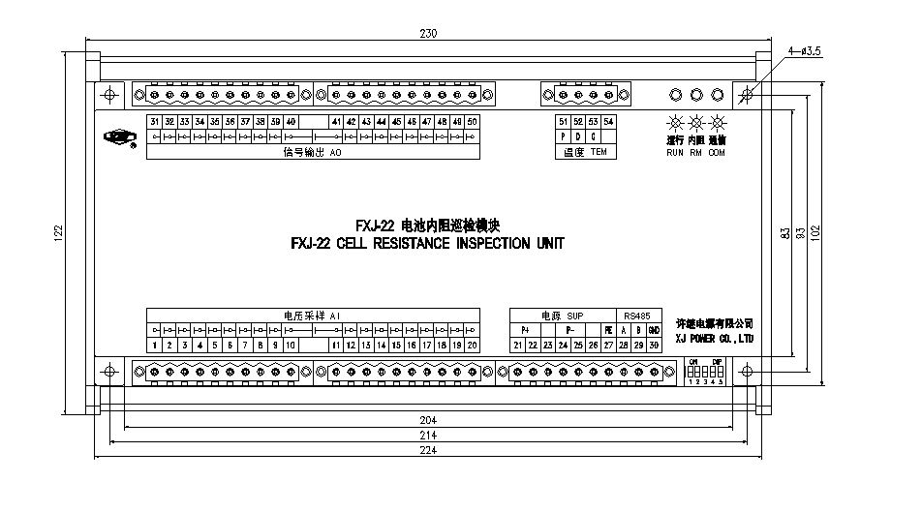

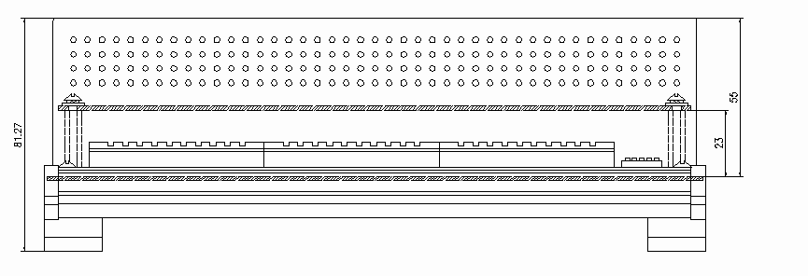

5 系统概述

5.1指示灯
在模块上有两个指示灯，一个是运行指示灯，另一个是通讯指示灯。当模块正常工作时，运行指示灯每500mS闪动一次。通讯指示灯在电池巡检装置接收到上位机发送的完整而且正确的报文，处理以后，上送上位机信息时，闪动一次。

5.2工作流程

5.2．1端电压检测工作流程
模块上电后，轮流切换相应光继电器，将单只电池的电压引入模块，通过专用芯片进行模数转换及数据处理，完成后以中断的方式通知CPU读出数据，CPU依据读出的数据计算出电池电压，并与设定的过压值及欠压值比较，连续3次发生越限时将产生过压或欠压的报警信息。当模块配置有温度探头时，CPU将每分钟进行一次温度测量。微机直流监控WZCK-21可以随时通过RS485串口对测量模块进行参数设定及电池电压和报警数据的读取。改变模块的拨码开关设定的地址，必须对测量模块重新上电。在设定模块的过欠压告警值，采集电池只数等运行参数以后，必须对测量模块重新上电，否则无法保证运行参数的正确性。

5.2．2内阻检测工作流程
模块上电后，轮流切换相应光继电器，将内阻检测激励电流注入单只电池；同时将检测电压引入模块，通过专用芯片进行模数转换及数据处理，完成后以中断的方式通知CPU读出数据，CPU依据读出的数据计算出电池内阻。在更改模块的档位设定后，必须对测量模块重新上电，否则无法保证运行参数的正确性。

5.3 端子描述
FXJ-22端子示意图参见附件1。
01----20号采样端子用于连接19只电池，1号端子应连接1号电池的正极，2号端子应连接1号电池的负极及2号电池的正极，以此类推，20号端子应连接19号电池的负极。
31----50号信号端子用于连接19只电池，31号端子应连接1号电池的正极，32号端子应连接1号电池的负极及2号电池的正极，以此类推，50号端子应连接19号电池的负极。
当配置有温度探头时，温度探头的红色导线应连接至21号端子，温度探头的绿色导线应连接至22号端子，温度探头的蓝色导线应连接至23号端子。
25号端子用于连接工作电源的正输入，27号端子用于连接工作电源的负输入，29号端子用于连接地线。
30号端子用于连接RS485通信接口的A，31号端子用于连接RS485通信接口的B，32号端子用于连接RS485通信接口的地线。

5.4 模块设置
- 地址：0x60~0x6f,其中0x6f为通用地址。
- 测量电压类型: 12V单只，6V单只，2V单只
FXJ－22测量模块本机地址可以通过U19元件No.2到No.5的4位拨码开关设定：
图表 1 U19元件拨码开关功能示意图
模块地址 | U19-No.2 | U19-No.3 | U19-No.4 | U19-No.5
0x60 | OFF | OFF | OFF | OFF
0x61 | OFF | OFF | OFF | ON
0x62 | OFF | OFF | ON | OFF
0x63 | OFF | OFF | ON | ON
0x64 | OFF | ON | OFF | OFF
0x65 | OFF | ON | OFF | ON
0x66 | OFF | ON | ON | OFF
0x67 | OFF | ON | ON | ON
0x68 | ON | OFF | OFF | OFF
0x69 | ON | OFF | OFF | ON
0x6a | ON | OFF | ON | OFF
0x6b | ON | OFF | ON | ON
0x6c | ON | ON | OFF | OFF
0x6d | ON | ON | OFF | ON
0x6e | ON | ON | ON | OFF
0x6f | ON | ON | ON | ON
FXJ－22测量模块是否监测环境温度可以通过U19元件的No.1拨码开关设定：
- 注意！: 模块单独使用时，地址应设为：0x60 多只联合使用地址应依次设为：0x60 0x61……等。
No.1---ON―――启动监测环境温度功能
No.1--OFF―――禁止检测环境温度功能

6 安装调试
通电前检查
6.1 检查装置有无插件松动、机械损坏及连线被扯断现象。
6.2 检查装置各种电缆连线是否正确，电缆连接是否可靠。
6.3 检查背后配线有无断线、破损的情况。
以上检查如发现有误，请按有关图纸处理。

7 运输贮存
7.1 产品出厂已打好包装，在运输时，应避免强烈的撞击和颠簸，避免将产品的外包装损坏。
7.2 贮存条件
产品应放置在环境温度为-20 ℃∽+60 ℃，相对湿度不大于80%，周围空气中不含有酸性﹑碱性或其它腐蚀性气体及爆炸性气体，同时防雨﹑防雪的室内。

8 开箱及检查
设备运到安装地点后，要小心开箱，按装箱单检查图纸和备品是否齐全，外形是否有异样等，并做好登记。

9 随机文件
随同产品一起供应的文件:使用说明书一份、合格证一份。

10 保修服务

10.1保修条件
- 产品出厂时，用户完全遵守了本说明规定的储存、安装和使用规则而出现质量问题;
- 产品出厂后，由于运输原因,用户在开箱检查时,发现产品或配套件损坏。

10.2保修期限
- 自产品出厂之日起，产品质量保修12个月。

10.3保修办法
- 保修期限内厂家负责免费更换或修理。
- 超出保修期限，用户应同厂家协商采取有偿方式进行更换或修理。

附件2 通讯规约
电池巡检支持02H（遥信命令），03H（读定值命令），04H（遥测命令），10H（写定值），11H(报告从机ID)。
电池巡检遥信命令地址表
数据地址 | 参数名称 | 数据类型 | 备注
0 | 1通道过压告警 | BIT
1 | 2通道过压告警 | BIT
2 | 3通道过压告警 | BIT
3 | 4通道过压告警 | BIT
4 | 5通道过压告警 | BIT
5 | 6通道过压告警 | BIT
6 | 7通道过压告警 | BIT
7 | 8通道过压告警 | BIT
8 | 9通道过压告警 | BIT
9 | 10通道过压告警 | BIT
10 | 11通道过压告警 | BIT
11 | 12通道过压告警 | BIT
12 | 13通道过压告警 | BIT
13 | 14通道过压告警 | BIT
14 | 15通道过压告警 | BIT
15 | 16通道过压告警 | BIT
16 | 17通道过压告警 | BIT
17 | 18通道过压告警 | BIT
18 | 19通道过压告警 | BIT
19 | 1通道欠压告警 | BIT
20 | 2通道欠压告警 | BIT
21 | 3通道欠压告警 | BIT
22 | 4通道欠压告警 | BIT
23 | 5通道欠压告警 | BIT
24 | 6通道欠压告警 | BIT
25 | 7通道欠压告警 | BIT
26 | 8通道欠压告警 | BIT
27 | 9通道欠压告警 | BIT
28 | 10通道欠压告警 | BIT
29 | 11通道欠压告警 | BIT
30 | 12通道欠压告警 | BIT
31 | 13通道欠压告警 | BIT
32 | 14通道欠压告警 | BIT
33 | 15通道欠压告警 | BIT
34 | 16通道欠压告警 | BIT
35 | 17通道欠压告警 | BIT
36 | 18通道欠压告警 | BIT
37 | 19通道欠压告警 | BIT
38 | 温度使能 | BIT

例如: 主机向从机查询从2200H开始的32(20H)个输入状态寄存器数据：
查询 |  |  | 响应
功能域 | 举例 |  | 功能域 | 举例
功能域 | HEX | ASCII | 功能域 | HEX | ASCII
子站地址 | 01 |  | 子站地址 | 01
功能码 | 02 |  | 功能码 | 02
开始寄存器高 | 22 |  | 字节数 | 04
开始寄存器低 | 00 |  | 数据（07-00） | 03
寄存器数高 | 00 |  | 数据（15-08） | 00
寄存器数低 | 20 |  | 数据（23-16） | 01
CRC低 |  | - | 数据（31-24） | 00
CRC高 |  | - | CRC低 |  | -
 |  |  | CRC高 |  | -
说明：从机向主机回复电压选择为ON，温度使能位ON，第15通道过压告警为ON。

电池巡检读定值命令(03H)地址表
数据地址 | 参数名称
00 | 单只电池过压值
02 | 单只电池欠压值
04 | 尾电池过压值
06 | 尾电池欠压值
08 | 采集电池数
0A | 00通道零漂
0C | 01通道零漂
0E | 02通道零漂
10 | 03通道零漂
12 | 04通道零漂
14 | 05通道零漂
16 | 06通道零漂
18 | 07通道零漂
1A | 08通道零漂
1C | 09通道零漂
1E | 10通道零漂
20 | 11通道零漂
22 | 12通道零漂
24 | 13通道零漂
26 | 14通道零漂
28 | 15通道零漂
2A | 16通道零漂
2C | 17通道零漂
2E | 18通道零漂
30 | 00通道系数
32 | 01通道系数
34 | 02通道系数
36 | 03通道系数
38 | 04通道系数
3A | 05通道系数
3C | 06通道系数
3E | 07通道系数
40 | 08通道系数
42 | 09通道系数
44 | 10通道系数
46 | 11通道系数
48 | 12通道系数
4A | 13通道系数
4C | 14通道系数
4E | 15通道系数
50 | 16通道系数
52 | 17通道系数
54 | 18通道系数
一个数据用两个寄存器来表示，数据格式说明：
BIT31 | BIT30 | BIT29 | BIT28 | BIT27 | BIT26 | BIT25 | BIT24 | BIT23 | …… | BIT00
符号位 |  |  |  |  | 小数位数 |  |  | 数据
符号位说明：0表示该项目是正数，1表示该项目是负数；
小数位数说明：000-111表示0-7位小数

例如：主机向从机查询2400H开始的10个定值内容
查询 |  |  | 响应
功能域 | 举例 |  | 功能域 | 举例
功能域 | HEX | ASCII | 功能域 | HEX | ASCII
子站地址 | 01 |  | 子站地址 | 01
功能码 | 03 |  | 功能码 | 03
开始寄存器高 | 24 |  | 字节数 | 14
开始寄存器低 | 00 |  | 寄存器1高8位 | 03
寄存器数高 | 00 |  | 寄存器1低8位 | 00
寄存器数低 | 10 |  | 寄存器2高8位 | 0A
CRC低 |  | - | 寄存器2低8位 | F0
CRC高 |  | - | 寄存器3高8位 | 03
 |  |  | 寄存器3低8位 | 00
 |  |  | 寄存器4高8位 | 06
 |  |  | 寄存器4低8位 | 40
 |  |  | 寄存器5高8位 | 03
 |  |  | 寄存器5低8位 | 00
 |  |  | 寄存器6高8位 | 0A
 |  |  | 寄存器6低8位 | F0
 |  |  | 寄存器7高8位 | 03
 |  |  | 寄存器7低8位 | 00
 |  |  | 寄存器8高8位 | 06
 |  |  | 寄存器8低8位 | 40
 |  |  | 寄存器9高8位 | 00
 |  |  | 寄存器9低8位 | 00
 |  |  | 寄存器10高8位 | 00
 |  |  | 寄存器10低8位 | 13
 |  |  | CRC低 |  | -
 |  |  | CRC高 |  | -
说明：从机回复所询问的定值分别为
单只电池过压值 | AF0H * 0.001 | 2.80
单只电池欠压值 | 640H * 0.001 | 1.60
尾电池过压值 | AF0H * 0.001 | 2.80
尾电池欠压值 | 640H * 0.001 | 1.60
采集电池数 | 13H * 1 | 2.80

电池巡检遥测量（04H）地址表
数据地址 | 参数名称
0 | 温度
2 | 0通道电池电压
4 | 1通道电池电压
6 | 2通道电池电压
8 | 3通道电池电压
0A | 4通道电池电压
0C | 5通道电池电压
0E | 6通道电池电压
10 | 7通道电池电压
12 | 8通道电池电压
14 | 9通道电池电压
16 | 10通道电池电压
18 | 11通道电池电压
1A | 12通道电池电压
1C | 13通道电池电压
1E | 14通道电池电压
20 | 15通道电池电压
22 | 16通道电池电压
24 | 17通道电池电压
26 | 18通道电池电压
一个数据用两个寄存器来表示，数据格式说明：
BIT31 | BIT30 | BIT29 | BIT28 | BIT27 | BIT26 | BIT25 | BIT24 | BIT23 | …… | BIT00
符号位 |  |  |  |  | 小数位数 |  |  | 数据
符号位说明：0表示该项目是正数，1表示该项目是负数；
小数位数说明：000-111表示0-7位小数
例如：主机查询01号从机从2800H开始的2个寄存器的内容
查询 |  |  | 响应
功能域 | 举例 |  | 功能域 | 举例
功能域 | HEX | ASCII | 功能域 | HEX | ASCII
子站地址 | 01 |  | 子站地址 | 01
功能码 | 04 |  | 功能码 | 04
开始寄存器高 | 28 |  | 字节数 | 04
开始寄存器低 | 00 |  | 寄存器1高8位 | 04
寄存器数高 | 00 |  | 寄存器1低8位 | 00
寄存器数低 | 02 |  | 寄存器2高8位 | 5F
CRC低 |  | - | 寄存器2低8位 | 2D
CRC高 |  | - | CRC低 |  | -
 |  |  | CRC高 |  | -
主机查询从2800开始的两个寄存器（通道00的测量数据）的内容，从机回复通道00的测量数据为5F2DH * 0.0001 = 2.4365

电池巡检定值（10H）地址表
数据地址 | 参数名称
00 | 单只电池过压值
02 | 单只电池欠压值
04 | 尾电池过压值
06 | 尾电池欠压值
08 | 采集电池数
0A | 00通道校正值
0C | 01通道校正值
0E | 02通道校正值
10 | 03通道校正值
12 | 04通道校正值
14 | 05通道校正值
16 | 06通道校正值
18 | 07通道校正值
1A | 08通道校正值
1C | 09通道校正值
1E | 10通道校正值
20 | 11通道校正值
22 | 12通道校正值
24 | 13通道校正值
26 | 14通道校正值
28 | 15通道校正值
2A | 16通道校正值
2C | 17通道校正值
2E | 18通道校正值
一个数据用两个寄存器来表示，数据格式说明：
BIT31 | BIT30 | BIT29 | BIT28 | BIT27 | BIT26 | BIT25 | BIT24 | BIT23 | …… | BIT00
符号位 |  |  |  |  | 小数位数 |  |  | 数据
符号位说明：0表示该项目是正数，1表示该项目是负数；
小数位数说明：000-111表示0-7位小数
查询 |  |  | 响应
功能域 | 举例 |  | 功能域 | 举例
功能域 | HEX | ASCII | 功能域 | HEX | ASCII
子站地址 | 01 |  | 子站地址 | 01
功能码 | 10 |  | 功能码 | 10
开始寄存器高 | 2C |  | 开始寄存器高 | 2C
开始寄存器低 | 00 |  | 开始寄存器低 | 00
寄存器数高 | 00 |  | 寄存器数高 | 00
寄存器数低 | 02 |  | 寄存器数低 | 02
字节数 | 04 |  | CRC低 |  | -
寄存器1高8位 | 03 |  | CRC高 |  | -
寄存器1低8位 | 00
寄存器2高8位 | 0A
寄存器2低8位 | F0
CRC低 |  | -
CRC高 |  | -
说明，主机请求置1号从机的2C00H和2C01H地址的寄存器分别为0300H，0AF0H，即置单只电池过压定值为2.800V，从机接收到命令并执行后，回复已经修改的寄存器起始地址和寄存器数。

